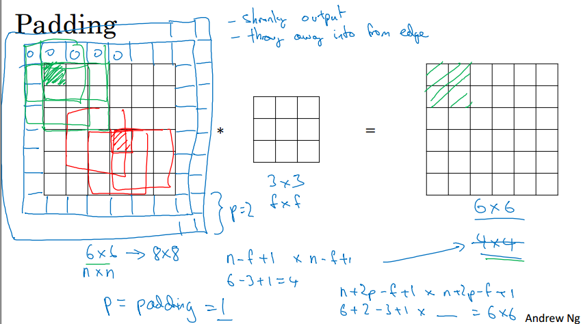Padding&same

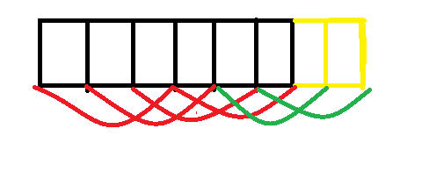

因为不够3*3，所以要在后面补两个0，或者左右补两个0，构成3*3

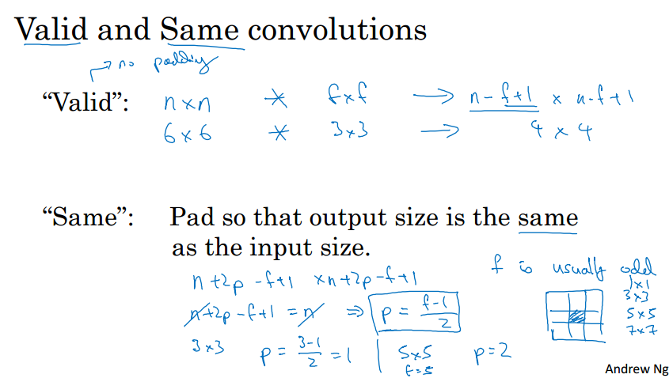

池化：

Image_size=(n-f)/2